МУНИЦИПАЛЬНОЕ КАЗЕННОЕ ОБЩЕОБРАЗОВАТЕЛЬНОЕ УЧРЕЖДЕНИЕ
АРАКАНСКАЯ СОШ

Внеклассное мероприятие
«А ну - ка, мамочки!»
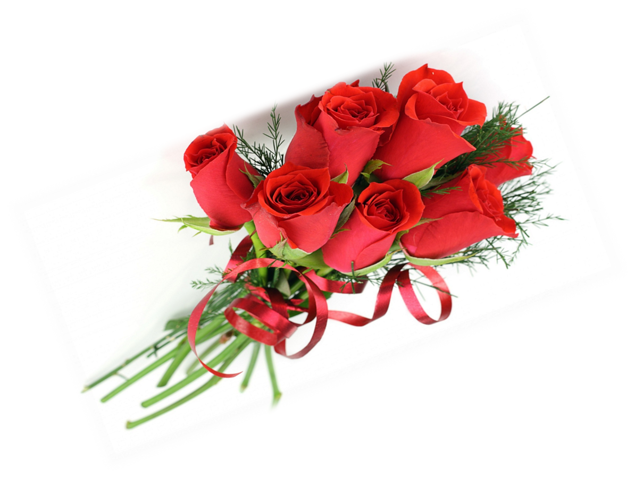
С 8 Марта

Подготовила учитель начальных классов:
Абдуразакова Мадина Магомедовна

Сценарий конкурса к 8 марта: «А, ну-ка , мамочки!

Цель: способствовать созданию положительных эмоций у детей и их мам.
Задачи:
- Развивать у детей чувство ритма, умение выразительно читать стихи, петь песни.
- Показать детям, как можно весело с помощью интересных конкурсов проводить праздники;
- Воспитывать у детей любовь к маме, гордость и восхищение её умениями.

Оборудование:
- Фотографии мам, бабушек.
- Рисунки детей с изображением мам.
- Шары, плакаты.
- Цветы, поделки для мам.
- Фонограммы песен.
- От каждого ученика сочинение про маму.

Ведущая:
Примите наши поздравленья
В международный женский день!
Пусть будет ваше настроение
Всегда цветущим, как сирень,
Пусть будет жизнь прекрасна ваша,
И дети счастливы всегда,
Пусть дом ваш будет полной чашей!
Удачи, счастья и добра!

Здравствуйте, уважаемые гости! Мы не случайно собрались сегодня в этот весенний день в нашем уютном зале. Мы приветствуем всех мам и бабушек, кто пришел на наш вечер, который мы посвящаем вам — самым добрым, самым чутким, самым нежным, заботливым, трудолюбивым, и, конечно же, самым красивым. Всех женщин, мам, бабушек и девчонок поздравляем с наступающим праздником 8 марта! Желаем быть красивыми и здоровыми, добрыми и веселыми, не только в этот день, а всегда!
Мама! Самоё простое и понятное слово на земле. Оно звучит на всех языках одинаково нежно. Много прекрасных слов сказано о женщине, о матери. Например, Руссо считал, что «Царство женщины — это царство нежности, тонкости и терпимости».

Стихотворение о мамах.
1 ребенок
Милые женщины! Милые мамы!
Самые нежные, добрые самые!
Мы вас сейчас от души поздравляем,
Счастья, здоровья, любви вам желаем!

2 ребенок
Чтобы детишки вас не огорчали,
Чтобы не знали вы горьких печалей,
Чтобы по улицам павами плыли,
Все как одна “Мисс Вселенная” были!
3 ребенок
Чтобы портреты с вас чаще писали,
Чтобы ценили, любили, ласкали,
Чтобы цветы ежедневно дарили
И о любви постоянно твердили!
4 ребенок
Делом чтоб эти слова доказали,
Чтобы тогда вы счастливее стали!
Пусть всё сбывается, мамы, у вас!
Будьте такими всегда, как сейчас!
Сегодня все мы станем участниками творческой игры, где будет эмоциональное напряжение, остроумные находки, веселые шутки, песни. И всё это конкурс «А ну-ка – мамочки!»
В конкурсе принимают участие самые обаятельные и привлекательные женщины, прекрасные мамы. Встречайте их!
Приглашаем участников конкурсной программы «А ну-ка – мамочки!» на сцену!
1 КОНКУРС: «Моя мама лучшая на свете!»
К этому конкурсу готовятся дома. В течение 5 минут ребенок должен рассказать о достоинствах мамы и убедить жюри в том, что его мама — лучшая на свете. Оценивается рассказ и актёрское мастерство (1 — 5 баллов).
2.Конкурс называется " Мамы - сказочницы".
И с детства знаем много сказок, а теперь будучи мамами читаем их своим малышам. Следующий конкурс называется " Мамы - сказочници". Сейчас мы узнаем, кто из вас знает больше сказок, начинаем:
- В каком государстве жили герои многих русских народных сказок? (в тридевятом царстве, в тридесятом государстве)
- Чем был колобок: пряником или пирогом? (пряником)
- Каково настоящее имя Царевны- лягушки? (Василиса Премудрая)
- Назовите имя сказочного царя-долгожителя. (Кощей)
- Назовите грозное оружие Соловья Разбойника. (Свист)
- Поляки называют её Едзина, чехи – Езинка, словаки – Еже Баба, а как называем её мы? (Баба Яга)
- Назовите место рождения Колобка (печь)
- Назовите единственную героиню сказки «Репка», имя которой нам известно? (Жучка)
- Назовите сказочный персонаж, лезущий вон из кожи? (Царевна-лягушка)
- Как называется деталь женского платья, в которой помещаются озёра, лебеди и другие элементы окружающей среды (рукав платья Царевны-лягушки)
- Какой сказочный головной убор нельзя нарисовать? (шапку-невидимку)
- Назовите «рабочее место» кота учёного? (дуб)
- В какой сказке рассказывается о тяжких последствиях плохого состояния средств противопожарной безопасности? («Кошкин дом»)
- В какой сказке рассказывается о некоторых трудностях, связанных с доставкой свежей выпечки на дом? («Красная Шапочка»)
- Кому Винни-Пух подарил на день рождения пустой горшок (ослику Иа)
- В нем 38 попугаев, 6 мартышек и 1 слонёнок. Кто это? (удав)
- Кем приходилась сказочной Золушке добрая волшебница? (крёстной)
- Сколько букв «потерялось» в первоначальном названии яхты капитана Врунгеля(2)
- Назовите русскую народную сказку, в которой было 3 покушения на убийство и одно убийство? («Колобок»)
- Какие сказочные герои прожили «30 лет и 3 года»? (старик со старухой)

1 Музыкальная пауза

3 КОНКУРС: «Мамочки»
Следующий конкурс так и называется «Мамочки». Когда-то все мамы первый раз учились пеленать своих младенцев. Давайте вспомним, как это делается. В роли младенцев будут выступать уже подросшие дочки и сыночки. Одно неудобство- наши младенцы будут стоять, так как мы не нашли столик пеленальный такого размера. Участницы получают простыни, ленточки, и выполняют задание. Дитя запеленали, пора спать. Но вот беда дитя не засыпает. Что делают мамы всего мира в таком случае. Правильно-поют. Вот мы сейчас и услышим некоторые музыкальные шедевры.
Ведущая: Ребята, отгадайте загадку: Она любит детей. Всегда добрая. И заботливая. Когда захочешь, покупает вкусненькое. Никогда не ругает, всегда спешит на помощь. Она – папина или мамина мама.

5 ребенок
За ласку, доброту, заботу,
Хотим мы вас благодарить.
Собрать бы все цветы на свете —
И вам, родные, подарить.
И пожелать здоровья, счастья,
Побольше радости, добра,
Чтоб в жизни не было ненастья,
И чтоб не старили года.

2 Музыкальная пауза

4 КОНКУРС: « Мамабол »
В этом конкурсе принимают участие и мама и ребенок. Мама встает на расстоянии 2-5 метров от ребенка и делает из рук что-то вроде баскетбольного кольца. А ребенок кидает в это кольцо мяч. При этом мама может помогать ребенку, двигая свое кольцо в любую сторону, но, не переходя черту, чтобы расстояние между ними не уменьшалось. Та команда мамы которой поймают больше мячей в кольцо, станет победителем этого конкурса. (по 1 маме из каждой команды, 2-3 ребёнка на каждую маму. Дети по очереди бросают мяч, мама ловит его в кольцо, затем следующие и т. д.)
Ведущий: Какие спортивные наши мамы. Ну просто – молодцы!
Ведущий: Сейчас я буду задавать вам загадки про мам. Кто первый отгадает — поднимает руку! Готовы? Поехали. (за каждый правильный ответ 1 балл и этот балл ребёнок отдаёт понравившейся команде)

Примеры загадок:
1. Эти шарики на нити
Вы примерить не хотите ль?
На любые ваши вкусы
В маминой шкатулке.
2. В ушках маминых сверкают,
Цветом радуги играют.
Серебрятся капли-крошки
Украшения.
3. Край ее зовут полями,
Верх украшен весь цветами.
Головной убор-загадка —
Есть у мамы нашей.
4. Назовите-ка посуду:
Ручка прицепилась к кругу.
Блин испечь ей — ерунда
Это же.
5. В брюхе у него вода
Забурлила от тепла.
Как разгневанный начальник,
Быстро закипает.
6. Это кушанье для всех
Мама сварит на обед.
И половник тут как тут —
Разольет в тарелки.
7. Пыль найдет и вмиг проглотит —
Чистоту для нас наводит.
Длинный шланг, как хобот-нос,
Коврик чистит.
8. Гладит платья и рубашки,
Отутюжит нам кармашки.
Он в хозяйстве верный друг —
Имя у него.
9. Вот на лампочке колпак
Разделяет свет и мрак.
По краям его ажур —
Это дивный.
10. Полосатый зверь у мамы
Блюдце выпросит сметаны.
И, поев ее немножко,
Замурлычет наша.
3 Музыкальная пауза
5 КОНКУРС: «Золушка»
Ведущий. Все женщины - отличные хозяйки, они много времени проводят на кухне. А наши мамы - самые лучшие хозяйки на свете. В нашем следующем конкурсе нужно с завязанными глазами определить, что находится на блюдечке.
На блюдце сахар, пшено, гречка, рис, перловка. Участницы конкурса угадывают, какая крупа перед ними.
И каждая мама приготовила дома блюда, которое сейчас представит нашему жюри.
4 Музыкальная пауза.
6 КОНКУРС: Следующий конкурс называется «Кулинарный поединок». Приглашаем мам, у которых в руках розовые цветы. Мы не откажем себе в удовольствии понаблюдать, как наши мамы кормят своих детей, только с закрытыми глазами. Мамы завязывают фартучки детям и кормят их йогуртом с завязанными глазами. Побеждает та мама, у кого самый опрятный ребѐнок.
Мамы — это наша гордость,
Это наша слава, сила!
Это духа наша твердость,
Это помощь при бессилье!
Мы склоним головы пред мамой
И от души поздравим вас,
Чтоб вы, мамули, точно знали,
Что лучше всех лишь вы для нас!

5 Музыкальная пауза

7. Конкурс «Утро». -Кто встаѐт утром в доме раньше всех? -Чем занимается утром мама? Собирает ребѐнка в школу! Проверим, как быстро научились наши мамы это делать. Участницы получают шапки, шарфы, куртки, ранцы, сапоги. По команде начинают одевать своих детей. -Раньше других придѐт в школу…..
8.Конкурс : « Подарок для жюри »
Ведущий: Наши мамы отличные хозяйки, замечательные рукодельницы, и сейчас мы предлагаем им проявить свой талант и творческий подход в изготовлении подарка для жюри (это может быть игрушка, открытка …).

Музыкальная пауза
Ведущий: Я думаю , что жюри конкурса затрудняется выбрать победителей. Потому что каждая мама самая лучшая, и для каждой мамы ее сыночек самый лучший, а доченька самая лучшая. Поэтому жюри посовещалось и решило, что победили сегодня, все, а наши мамы станут победительницами определенных номинаций. И призы получают все! Хотя самый ценный приз в своей жизни вы уже получили — это взаимная любовь между вами и вашими детьми.
Слово для поздравления предоставляется нашему жюри.
Спасибо вам, наши дорогие мамы, за то, что вы есть, за то, что вы приняли участие в игре, за то, что вы сидели в зале и «болели» за участников. Спасибо вам за вашу самоотверженность, ваше терпение, ваш ежедневный нелегкий труд! Пусть на ваших лицах светится улыбка и радостные искорки сверкают в глазах, когда вы вместе, как это было сегодня! И еще раз с праздником.

